Греческой церкви дали шанс 10.06.2013
Представители греческой общины Петербурга давно борются за воссоздание своего храма на Лиговском проспекте, на месте бывших касс БКЗ. Однако на этом участке частная компания ведет строительство административного здания. Даже при поддержке архитекторов и чиновников перспектива появления церкви весьма туманна.
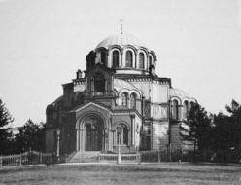
Греческая церковь сввм. Димитрия Солунского. Фото: citywalls.ru
Долгое время представители греческой общины при поддержке петербургских архитекторов пытались достучаться до властей по вопросу о восстановлении Греческой церкви на Лиговке, но безуспешно. Однако на недавнем заседании Совета по сохранению культурного наследия при правительстве Петербурга его участники наконец-то уделили внимание представителю Национального общества греков в Петербурге Дмитрию Лагутину и дали ему возможность выступить с докладом о наболевшем.
Советская власть «доделала» то, что не смог фашистский снаряд
Церковь Святого великомученика Димитрия Солунского при греческом посольстве на Лиговском проспекте была единственным греческим храмом в Петербурге. Идея создания Греческой церкви в городе на Неве появилась после Крымской войны, когда греческое сообщество столицы значительно увеличилось в размерах. Его представители обратились к императору Александру II с просьбой уделить им совсем немного места возле Лиговского канала для строительства трехпрестольного храма. Монарх просьбу греков без внимания не оставил и выделил для них место на Летней Конной площади.
Закладка храма произошла в 1861 году, его архитектором стал статский советник Роман Кузьмин, который долгое время жил в Греции. Не удивительно, что решено было строить храм в подлинно византийском стиле. Одним из украшений церкви, помимо аркад, стал световой барабан. Интерьер был отделан красным мрамором, пол в центре – белым. Храм вмещал в себя около 1000 человек и был обнесен оградой, также около стен постройки был разбит сад.
В 1865 году церковь освятили. Богослужение в ней проходило на двух языках — греческом и церковно-славянском. В подвальном этаже были устроены отопительные пневматические печи. Кроме того, в цокольном помещении размещалась усыпальница семьи Бенардаки, поскольку за счет средств главы этого семейства и был построен храм.
После Октябрьской революции судьба храма сложилась трагично, как и у многих других культовых сооружений. В 1939 году греческая церковь была закрыта. Убранства на манер лучших Константинопольских храмов превратились в голые стены, вместо богослужений в здании начали проводить военно-учебные мероприятия.
В годы Великой Отечественной войны в церковь попал вражеский снаряд. Он пробил купол храма, упал в центр мраморного зала, но не разорвался. Так, в изуродованном снарядом виде, церковь простояла много лет. В 1962 году, на волне развязанного тогдашним советским лидером Никитой Хрущевым нового «наступления» на религию, храм был признан малохудожественным и снесен. В этом же году началась подготовка к строительству здесь концертного зала «Октябрьский».
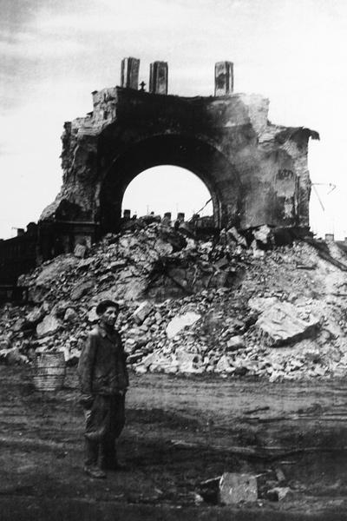
Разрушение церкви сввм. Димитрия Солунского 1962 г. Фотограф: Кудрявцев. Фото: citywalls.ru
Воссоздание или «новодел»?
До недавнего времени на месте, где располагалась Греческая церковь, находились кассы БКЗ, однако теперь они снесены. На освободившееся место наметилась компания «Соло». К слову, административное здание здесь уже строится полным ходом. В итоге, перед лицом такой бурной активности строителей, Национальное общество греков, надеявшееся на восстановление церкви, кажется, совсем опустило руки.
Однако Совет по сохранению культурного наследия, выслушав доклад Дмитрия Лагутина, после долгого спора все же согласился с тем, что вместо очередного административного комплекса на месте снесенных касс БКЗ нужно строить Греческую церковь. Правда, Лагутин в своем докладе говорил о воссоздании храма. Однако члены Совета выступили категорически против такой формулировки.
«Если и говорить о храме, то о строительстве с чистого листа, а не о воссоздании. Проект Кузьмина был не самым лучшим вариантом, поэтому на месте касс можно основать церковь, но не такую, какой она была раньше», – считает архитектор Никита Явейн.
В свою очередь председатель Совета, глава КГИОП Александр Макаров вступился за Кузьмина и заявил, что у статского советника был очень неплохой вкус, а сам проект церкви кажется ему весьма удачным.
К слову, не все члены Совета по культурному наследию выступили за строительство храма.
«У нас что, мало зданий в городе рушится? Мало памятников деревянной архитектуры в жутком состоянии? А мы тут о храме говорим!», – возмутилась директор ГМЗ «Царское Село» Ольга Таратынова.
Макаров и здесь вступился за греков. «Мы не столько должны заново отстроить храм, сколько восстановить историческую справедливость», - отметил он.
С небес на землю присутствующих на Совете спустила бывшая глава КГИОП Вера Дементьева, которая напомнила о том, что на этой территории уже ведется строительство административного здания.
«И вообще, не думали вы, что церковь пойдет наперекор генплану города? А где историко-культурная экспертиза, которая требуется для ее строительства?», – вопрошала Дементьева.
Ректор Академии художеств Семен Михайловский вообще «разнес» проект создания греческой церкви в пух и прах, заявив, что «воссоздание», которого так хочет Национальное общество греков в Петербурге, – «сплошная авантюра».
Однако тут в диспут включился режиссер Александр Сокуров, который честно признался, что вообще не понял, как получилось, что на территории, освобожденной от касс, строится административное здание, которых в городе пруд пруди.
В итоге члены Совета сообщили, что и сами не знают, почему на Лиговском проспекте вместо храма строится очередное «уродливое здание», и вообще выдавалось ли на застройку разрешение. Зампред Совета Михаил Мильчик решил, что за ответом на этот вопрос нужно обратиться к главному архитектору Петербурга Олегу Рыбину, чтобы он разобрался с этой запутанной историей. Члены Совета поддержали это предложение.
«Надо бы поторопиться, поскольку у застройщиков тоже есть уши, скоро они тоже узнают, что строительством комплекса заинтересовались мы, начнут выполнять работу активнее. Понятно, что если они успеют построить административное здание до того, как мы во всем разберемся, сносить его никто не будет, поэтому греческую церковь создать не удастся», – подытожил Мильчик.
По мнению специалистов, храм в начале Лиговского проспекта будет доминантой, которая удачно впишется в панораму города. Однако на одних амбициях активистов, архитекторов-энтузиастов церковь построить невозможно. Для реализации столь серьезного проекта действительно нужно провести масштабную работу по сбору документов, проведению конкурсов, выбору проекта, его согласованию. Все это потребует очень много времени и усилий, поэтому надежды на то, что храм для петербургских греков удастся создать, по мнению некоторых экспертов, фактически призрачны.
Александра Будер

